
苏姓来源：
（1）出自“己“姓。以国为氏。据《元和姓纂》所载，周文王时司寇忿[fen]生，受封于苏国，后迁于温称为苏忿生。春秋时苏国被狄族所灭，其子孙以“苏”为氏。（2）南北朝时有代北复姓所改。

苏小妹：文学故事人物。相传为苏老泉女、东坡的小妹。聪明异常，在民间的许多小故事中都有她的出现。
苏林：外黄人，三国时魏大臣，博学多才，官至散骑常侍。
苏颂:福建同安人，1020-1101，宋代天文学家、药学家，官至右仆射兼中书门下侍郎。在天文学方面，元衤右三年《1088）年组织韩公廉等人制造了水运仪象台。著《新仪象法要》一书，叙述水运仪象台的结构和制造。在医药方面，编著了《图经本草》，对药物学的考订有很大的帮助。

苏姓家谱系统反映苏家言论的专书，是见于《汉书·艺文志》中的《苏子》31篇，传世的苏谱并不多，仅见有明成化二年（公元1466年）编辑的《新安苏氏族谱》 15卷。
历史名人：
苏曼殊：文学家。原名玄瑛。后为僧，号曼殊。广东香山人，留学日本，漫游南洋各地，能诗文，善于作画，精通英、法、日、梵诸文，曾任报刊翻译及学校教师。与柳亚子等人交往。参加南社。其诗多伤感情调，小说运用浅近文言描写爱情故事，表现出浓郁的颓废色彩。翻译过雨果、拜伦的作品。另有《梵文典》、《苏曼殊全集》。

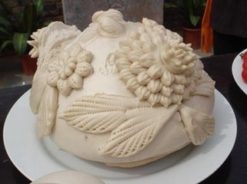
苏姓分布的重点地区：
在江南地区分布着苏轼的后裔，其中苏轼长子苏迈的后裔主要分布在常州、以及常州西北的安家舍、薛家乡、新闸镇等地，约1500余人。武进的安家舍乡前舍周围的十余个村庄；薛家乡晨光村委苏家村(沿河苏家村)等村庄，有大量苏氏分布。苏轼幼子苏过的后裔分布在常州城，及城东武进洛阳、崔桥、戴溪、运村、郑陆等地，以及无锡、苏州、江阴、常熟等地，共2400余人。

